**学生账号的过程管理**

1、周志。在撰写论文的过程中，可以每周提交周志。具体操作如下：

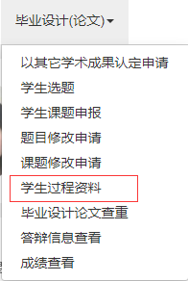

2、填写周志。只有已保存的周志才能被指导老师看见。

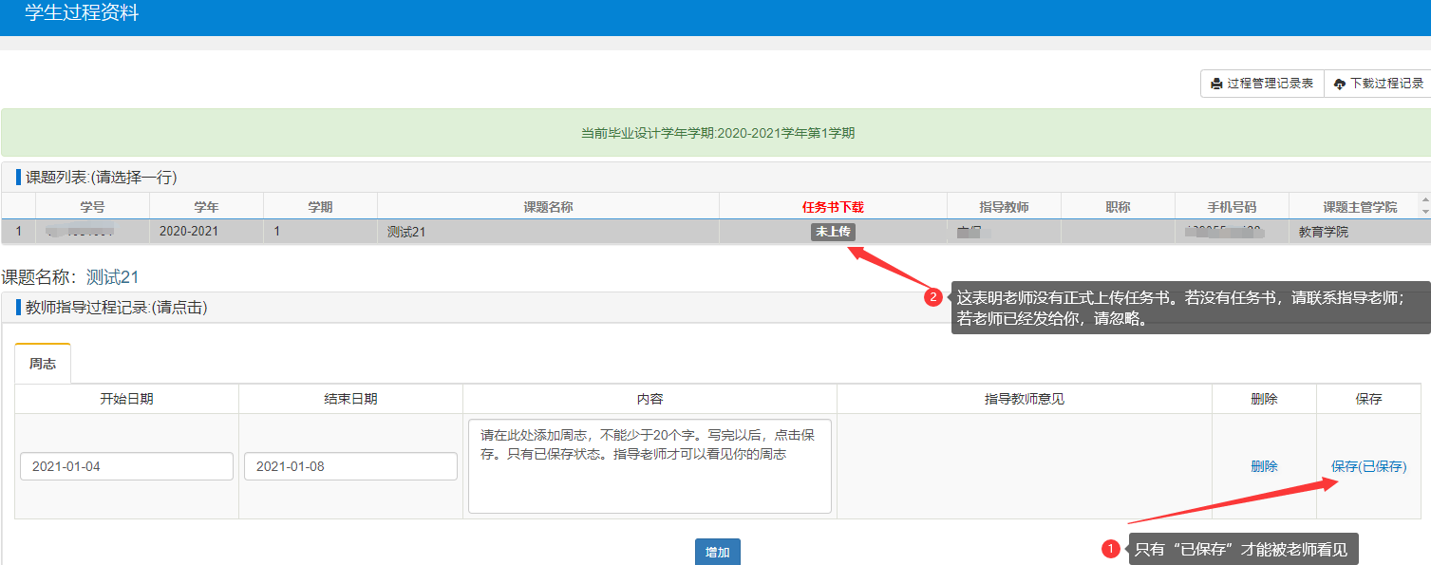

**教师账号的过程管理**

1、教师查看学生填写的周志，选择“学生过程管理”

